Miércoles
07
de septiembre

Segundo de Primaria
Matemáticas

Fichas azules y fichas rojas

Aprendizaje esperado: resuelve problemas de suma y resta con números naturales menores a 100.

Énfasis: resuelve problemas que implican sumar con la estrategia de descomponer en decenas y unidades los sumandos.

¿Qué vamos a aprender?

Aprenderás a resolver problemas que implican sumar con la estrategia de descomponer en decenas y unidades los sumandos.

¿Qué hacemos?

¿Te gustan los memoramas?

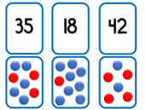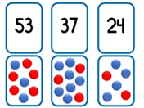
Vas a jugar uno, utilizarás una ficha de color rojo y una de color azul. Cada una representa un valor.

Recuerdas, las fichas azules representan las unidades.

La ficha azul representa las unidades y su valor es 1 escríbelo en tu cuaderno.

La ficha roja, entonces, ¿Cuánto vale?

La ficha roja, representa las decenas y esta vale 10

Por lo tanto, 10 fichas azules, valen lo mismo que 1 roja.

Ahora antes de jugar, vamos a hacer un breve ejercicio, para comprobar que hayamos recordado cómo utilizar las fichas azules y rojas.

- ¿Cómo podemos representar con las fichas el número 12?

Veamos podemos colocar 12 fichas azules.

Pero recuerda que, cuando tenemos 10 fichas azules, las podemos cambiar por una roja.

Entonces, quita estas 10 fichas azules y las cambias por una roja.

Así tengo, 1 ficha roja y 2 azules.

Buen trabajo, ahora, hagamos una más. Representemos el número 33

Coloca entonces 3 fichas rojas y 3 azules.

Representemos un número más, qué te parece el 50

Es muy sencillo, coloquemos 5 fichas rojas.

Muy bien, ahora sí ya estamos listos para jugar con nuestro memorama.

En las tarjetas encontrarás números y la cantidad de fichas que los representan.

Juega el memorama verificando en cada tarjeta la cantidad de fichas que están representadas.

El maestro de educación física de la escuela “Leyes de Reforma”, que se encuentra en el estado de Hidalgo, nos platicó que llegaron a su escuela algunos materiales para trabajar con las niñas y los niños, pero necesita, saber cuántos son para llevar un mejor control.

¿Qué dices, le ayudamos al maestro?

Observa la primera imagen.

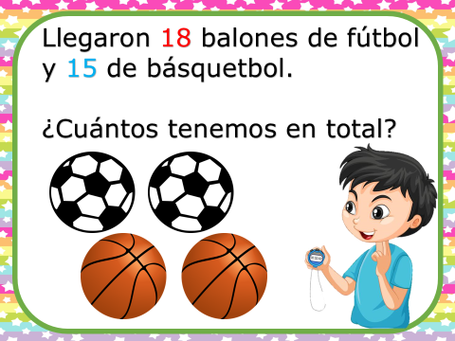

Qué te parece si nos ayudamos con el ábaco para encontrar los resultados.

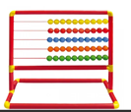
- Son 18 balones de fútbol y 15 de básquetbol.

Vamos a representar primero, los 18 balones de fútbol.

Coloca la cantidad con unidades y decenas.

Ahora, agrega los 15 balones de básquetbol.

¿Cuántas nos faltan para completar la siguiente decena?

- Faltan 2

Completamos 3 decenas y tenemos 3 unidades más aquí.

El resultado de sumar 18 + 15= 33

Verdad que fue muy sencillo hacerlo de esta manera. Veamos qué otro material le entregaron.

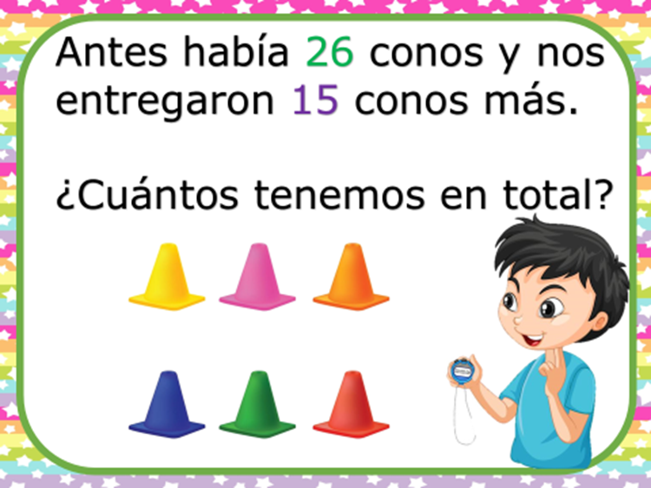

: Tenían 26 conos, los vas a representar en el ábaco.

¿Cuántas decenas tienes?

- 2 decenas y 6 unidades.

Ahora, agrega los 15 conos que le dieron.

- 4 decenas y 1 unidad, que equivale a 41

De esta manera logramos ayudar al maestro, completando las decenas para obtener el resultado final.

Te invitamos a realizar este tipo de ejercicios en casa que te serán de utilidad al realizar tus sumas.

Para finalizar, qué te parece si jugamos con este tablero.

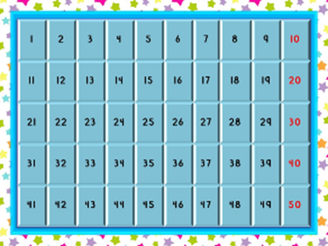

¿Vamos a utilizar estos dos dados también?
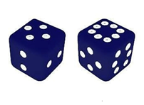

Cada uno, tendrá la oportunidad de lanzar ambos dados en 4 ocasiones y quien llegue más lejos, será el ganador.

En cada tirada, ¿Sumaremos los puntos que salgan en ambos lados?

Por ejemplo, si en tu primera tirada, cae un 6 y un 5 ¿A qué número voy a llegar?
Es 11 tengo que colocarme en el 11

Estamos listas y listos para comenzar a jugar entonces.

Realiza tus tiradas, puedes pedirle a algún familiar que te apoye con este juego, ayudándose del tablero para contar cuánto deben avanzar hasta llegar a la casilla que les corresponde.

Ya vimos quién fue el ganador.

El tablero en esta ocasión, solo llega al 50 pero tú puedes poner más casillas e incluso podrías hacer algún dibujo en cada casilla.

Y así, en lugar de decir, llegue a la casilla 27 puedo decir, llegué a la casilla de la bota, por ejemplo.

Efectivamente, tenemos muchas posibilidades con este tablero.

Te invitamos a realizarlo en casa y divertirte, aprendiendo mucho.

Si te es posible consulta otros libros y comenta el tema de hoy con tu familia.

¡Buen trabajo!

Gracias por tu esfuerzo.

Para saber más:
Lecturas

https://libros.conaliteg.gob.mx/

